**МІНІСТЕРСТВО ОСВІТИ І НАУКИ УКРАЇНИ**

**НАЦІОНАЛЬНОМУ УНІВЕРСИТЕТІ**

**“ЛЬВІВСЬКА ПОЛІТЕХНІКА”**

**Кафедра систем штучного інтелекту**



**Практична робота №3**

з дисципліни:

**«Системний аналіз»**

Виконав:

студент групи КН-209

Ярчак А.В

Перевірив:

Бойко Н. І.

**Львів – 2020р**

**ПОБУДОВА ДІАГРАМ ВЗАЄМОДІЇ ТА ПОСЛІДОВНОСТІ**

**Завдання.** Побудувати діаграму взаємодії та послідовності в реалізації функції сервісу.

**Варіант 29**

|  |  |  |
| --- | --- | --- |
| 29 | Цитувати виділений фрагмент повідомлення з історії спілкування | Клієнт Messenger |

**Діаграма взаємодії**

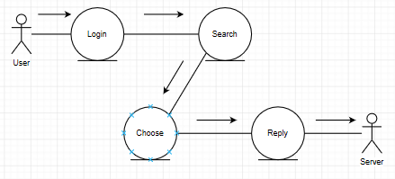

**Діаграма послідовностей**

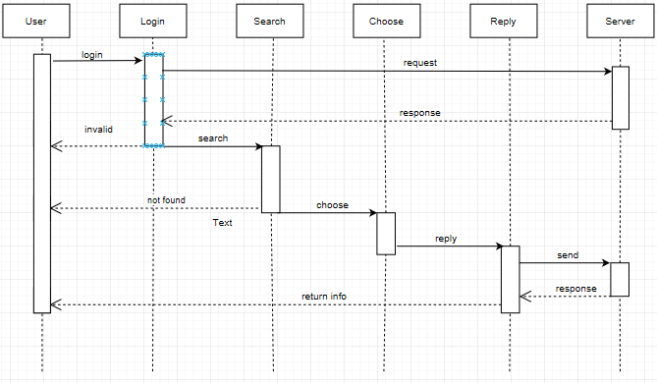

**Висновок:** на лабораторній роботі я навчився будувати діаграми взаємодії і послідовностей.